Medidor de Frequência com Sensoriamento Indutivo

Turma CM - Bancada 2

Lucas Junji Miyake – 13.04421-4

Rodrigo Franciozi Rodrigues da Silva – 14.04014-0

Igor Amaral Correa – 15.00588-7

Professor:

[Eduardo Victor Dos Santos](http://moodle.maua.br/user/view.php?id=62496&course=1) Pouzada

Objetivos:

-Projetar circuitos eletrônicos analógicos e digitais para desenvolver um frequencímetro visando monitorar o sinal de um sensor magnético tipicamente utilizado em aplicações automotivas.

- Simular circuitos em MultiSim e desenvolver um circuito eletrônico prático em placa de circuito impresso (PCI) ou placa universal.

- Aplicar conceitos de circuitos limitadores, transistor como chave, contadores e circuitos decodificadores.

Descrição do Projeto:

Dado um sinal periódico “ruim” de um sensor, projetar um circuito analógico para corrigir esse sinal, com o objetivo de medir a frequência da rotação de um vibrequim em um motor automotivo com precisão, com a utilização de diodos, resistores e transistores.

Para reproduzir um sinal “ruim”, foi utilizado um circuito analógico gerador de ondas pulsadas e senoidais sendo usado como referencia.

-Circuito usado como referencia:

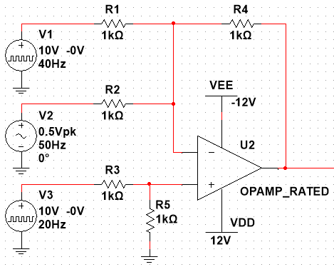

-Saida do circuito com f1=20Hz e f1=80Hz, respectivamente:

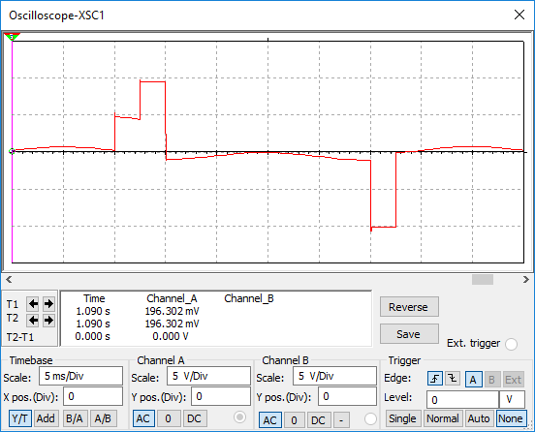

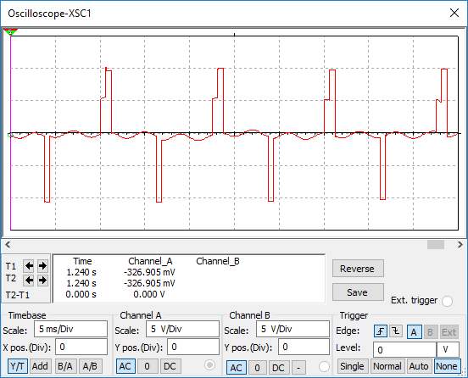

-Circuito usado para “limpar” e limitar a tensão:

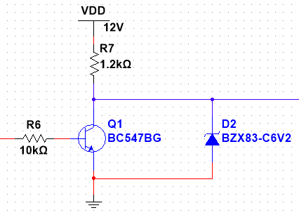

O transistor está sendo utilizado como um amplificador de corrente, pois quando em modo ativo, aumenta a corrente que está na sua saida, e mantem a tensão no mesmo valor, para que a corrente que passar por ele consiga ativar o diodo zener.

O diodo está sendo usado para se criar um circuito limitador de tensão, pois quando a corrente está no sentido contrario do diodo, tensão negativa, ele não deixa passar corrente, e quando a corrente está no sentido do diodo, tensão positiva, ele deixa passar até 6,2V de tensão.

Como resultado da utilização do transistor e do diodo, temos uma onda limpa mostrada com 20Hz e 80Hz, respectivamente:

..................................................foto de 20Hz na saída

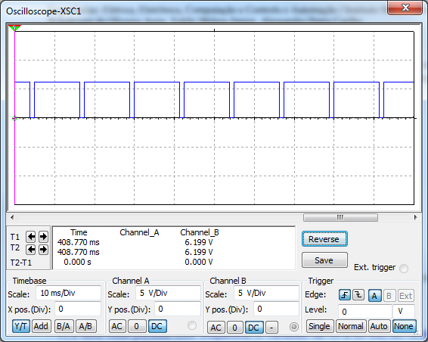

Depois de reproduzir tudo com o simulador, NI Multisim, foi colocado em pratica o circuito, usando a placa e os componentes dados pelo professor.

Depois de soldar tudo, o teste se deu e ....

Conclusões:

Como visto nas simulações, no circuito final e monstrado nas aulas teóricas e de laboratorio durante o semestre, transistores e diodos podem ser usados de varias formas para criar diferentes circuitos com diversas aplicações, e como demonstrado, uma delas é criar um circuito limitador de tensão, e “limpador” de sinal.